豪横湖南-太原飞2024-11月行程单
湖南VIP盛宴
产品编号 | 7541 | 出发地 | 太原市 | 目的地 | 湖南省
行程天数 | 6 | 去程交通 | 飞机 | 返程交通 | 飞机
参考航班 | 无
产品亮点 | 享受不一样的尊享| 十二重豪礼相送，所见即所得，给您重新定位，且足够喜欢上跟团游！
产品介绍 | 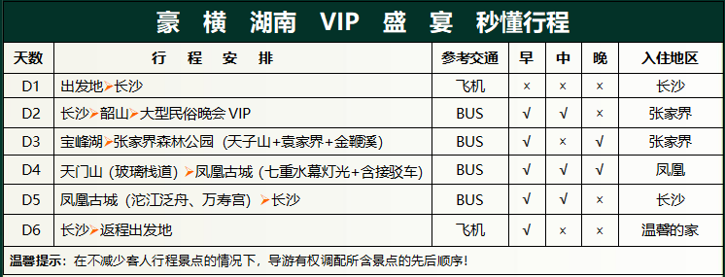
行程安排
行程详情
豪横湖南
费用说明
费用包含 | 接 待 标 准
费用不包含 | 个人消费及不可抗力因素所产生的的额外费用！
购物点
项目类型 | 描述 | 停留时间 | 参考价格
无
自费点
项目类型 | 描述 | 停留时间 | 参考价格
无
其他说明
预订须知 | 【收客特别注意】
温馨提示 | 特别说明：
退改规则 | 根据实际情况而定
报名材料 | 身份证原件+手机号码
保险信息 | 旅行社责任险
保险信息 | 1、酒店空调和热水定时开放，具体时间视气候和景区水库供水时间所定，请特别注意。

